**Классическое определение и комбинаторные формулы**

**Принципы подсчёта комбинаторики (Сочетания, Размещения, Перестановки и действия над ними)** используются для расчета вероятностей в некоторых задачах, которые в противном случае были бы чрезвычайно трудными.

Случайное расположение набора объектов образует выборочное пространство, поэтому мы можем найти вероятность возникновения определенного условия А по классическому определению.

**Пример.** Команда на хакатон из 4 человек выбирается случайным образом из 6 программистов и 5 сисадминов. Какова вероятность того, что в комитете ровно 3 программиста?

Сначала вычислим, сколько различных команд может быть создано. Это выбор, где порядок не имеет значения:

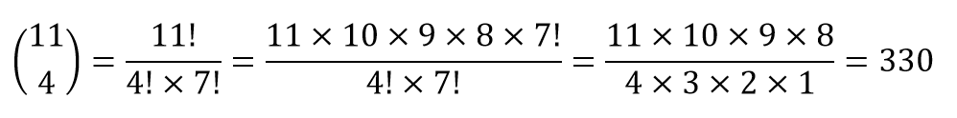

Затем узнаем, как в комитетах может быть ровно 3 программиста. Кол. способов выбрать 3 программистов из 6 **и** 1 сисадминов из 5:

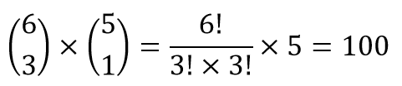

Итого:

